
深圳大学实验报告
课程名称：JAVA程序设计
实验项目名称： 实验四 类的高级应用
学院：计算机与软件学院
专业： 计算机科学与技术
指导教师： 林少聪
报告人： 肖辰溪 学号：2017152096 班级：计科04
实验时间: 2018-9-26
实验报告提交时间：2018-10-4

一、 实验目的与要求：
1. 继续熟悉面向对象编程中类的编写。
2. 了解并掌握面向对象编程中package,import等语句的使用,详细请看课件第四章：
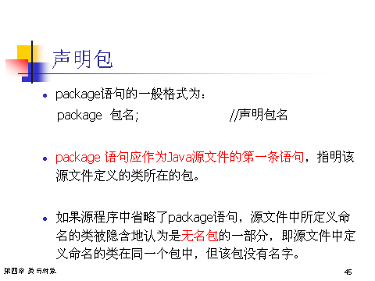
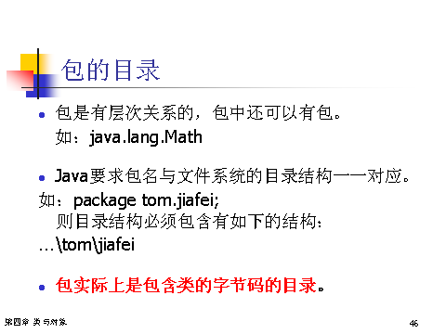
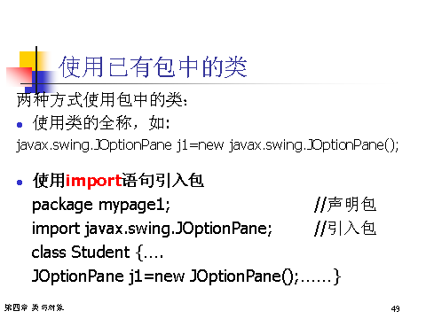

在eclipse中建立包：
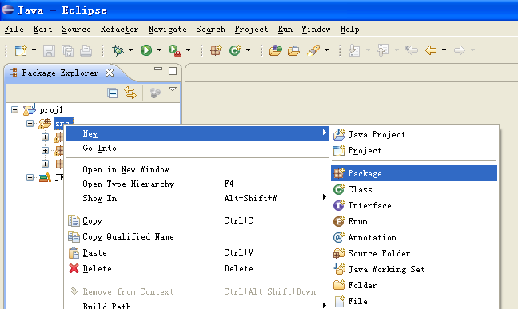

在package p2中引入package p1中的Box类：
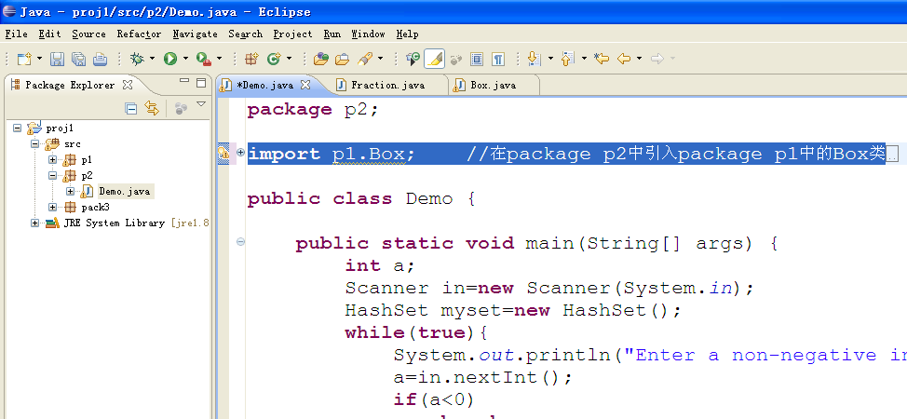
3. 掌握对象数组的建立与使用。

二、实验内容

本次实验要求在工程中首先建立两个包：pack1、pack2
- （30分）将实验3中的 Student类放置在pack1中。

在pack2中编写一个Grade类，Grade类中包含有三个Student类的实例：张三、李四和王五。调用Grade类的实例中的getStudentNames方法时，能够输出班中所有学生的名字。
- （30分）在pack1中设计一个名为Fan的类来表示一个风扇。这个类包括：
- 三个名为SLOW、MEDIUM、FAST而值为1、2、3的常量，表示风扇的速度；
- 一个名为speed的int类型私有数据，表示风扇的速度（默认值为SLOW）;
- 一个名为on的boolean类型私有数据，表示风扇是否打开（默认值为false）；
- 一个名为radius的double类型私有数据，表示风扇的半径（默认值为5）；
- 一个名为color的string类型数据，表示风扇的颜色（默认值为blue）；
- 设置这四个数据的访问器（get方法）和修改器（set方法）
- 一个创建默认风扇的无参构造函数；
- 一个名为toString()的方法，返回描述风扇的字符串。如果风扇是打开的，该方法在一个字符串中返回风扇的速度、颜色和半径。如果风扇没有打开，该方法返回一个由“fan is off”和风扇颜色及半径组合成的字符串。

在pack2中建立一个包含10个对象的fan数组（建议使用ArrayList<E>建立数组），让用户输入风扇的速度，如果速度为0，使用无参构造函数建立对象；如果用户输入的速度不为0，则生成半径在3~10之间（不能为5）的随机值，颜色在红、橙、黄、青、蓝、白、黑之间的随机值的风扇，输出这些对象的信息。

- (30分)在pack1中创建一个2DPoint类，表示一个平面上的点，该类包括;
- getX()、getY()方法；
- 一个创建点(0,0)的无参构造方法；
- 一个创建特定坐标点的构造方法；
- 一个名为distance的方法，返回该点到另一个2DPoint点的距离；
- 一个名为areaOfTriangle的方法，判断该点与另两个点能否构成三角形，如果能，返回面积，否则，返回0；

测试该类的每个方法

在pack2中创建一个类segment(线段类)，其私有成员是两个2DPoint对象A、B，表示线段的两个端点，该类包括：
- 一个参数的构造函数，生成原点到该点的线段；
- 两个参数的构造函数；
- 判断某个点是否在当前线段或其延长线上的方法；
- 判断当前线段与另一线段的关系：平行返回1，相交返回0

建立一个线段数组，包含了5条线段，判断这些线段之间的关系。

- (10分)在pack1中编写一个程序（自行创建需要的类），模拟一副52张的牌发牌的过程: 向4个人发牌，每人发5张牌，结果显示这4人所获得的牌。每张牌包含的信息是花色（Clubs(梅花)、Diamonds(方片)、Hearts(红桃)、Spades(黑桃)）和大小(Ace、2、3、4、5、6、7、8、9、10、Jack、Queen、King)，例如：红桃7 ----Hearts 7。

在pacek2中测试该类，发两次牌，分别显示4个人所获得的牌。

三、实验过程及结果

1.
package pack1;

public class Student {
public String name;
public String gender;
public String id;
public Student(String name_value,String gender_value,String id_value)
{
name=name_value;
gender=gender_value;
id=id_value;
}
public Student(String name_value)
{
name=name_value;
}
public void print()
{
System.out.println(name+" "+gender+" "+id);
}
}

package pack2;
import pack1.Student;
public class Grade {
Student s1,s2,s3;
Grade()
{
s1=new Student("张三");
s2=new Student("李四");
s3=new Student("王五");
}
public void getStudentNames()
{
System.out.println(s1.name+" "+s2.name+" "+s3.name);
}
public static void main(String args[])
{
Grade g=new Grade();
g.getStudentNames();
}
}

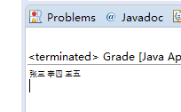

2.
package pack1;
import java.util.*;
public class Fan {
public final int SLOW=1,MEDIUM=2,FAST=3;
private int speed;
private boolean on;
private double radius;
String color;
public Fan()
{
speed=SLOW;on=false;radius=5.00;color="蓝";
}
public void set(int s)
{
speed=s;
on=true;
while(true)
{
if((radius=(Math.random()*(7))+3)!=5)
{
radius=(double)Math.round(radius*100)/100;
break;
}

}
int c;
Random rand=new Random();
c=rand.nextInt(6);
if(c==0)
color="红";
else if(c==1)
color="橙";
else if(c==2)
color="黄";
else if(c==3)
color="青";
else if(c==4)
color="蓝";
else if(c==5)
color="白";
else if(c==6)
color="黑";
}
public boolean getOn()
{
return on;
}
public double getRadius()
{
return radius;
}
public String getColor()
{
return color;
}
public String toString()
{
String s;
if(on==true)
{
String s0=speed+"";
String s1=color;
String s2=radius+"";
s="the fan is on ,the speed is "+s0+", the color is "+s1+", the radius is "+s2;
}
else
{
String s1=color;
String s2=radius+"";
s="fan is off"+", the color is "+s1+", the radius is "+s2;
}
return s;
}
}

package pack2;
import java.util.*;
import pack1.Fan;
public class Test {
public static void main(String args[])
{
ArrayList<Fan> f=new ArrayList<Fan>();
int i;
for(i=0;i<10;i++)
{
System.out.println("请输入风扇速度：");
Scanner reader=new Scanner(System.in);
int s=reader.nextInt();
if(s==0)
{
Fan F=new Fan();
f.add(F);
}
else
{
Fan F=new Fan();
F.set(s);
f.add(F);
}
System.out.println(f.toString());
f.remove(0);
}
}
}

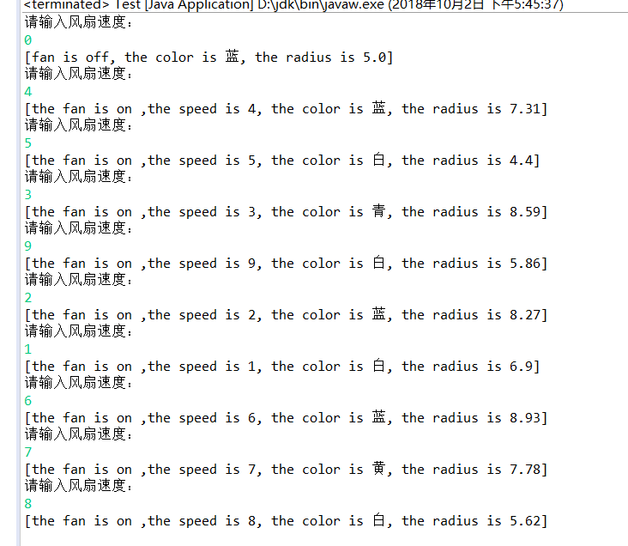

3.
package pack1;
import java.util.*;
public class Point2D {
private double x,y;
public Point2D()
{
x=0;y=0;
}
public Point2D(double xx,double yy)
{
x=xx;y=yy;
}
public double getX()
{
return x;
}
public double getY()
{
return y;
}
public double distance(Point2D p)
{
double d;
d=Math.sqrt((x-p.getX())*(x-p.getX())+(y-p.getY())*(y-p.getY()));
return d;
}
public double areaOfTriangle(Point2D p1,Point2D p2)
{
double a=Math.sqrt((x-p1.getX())*(x-p1.getX())+(y-p1.getY())*(y-p1.getY()));
double b=Math.sqrt((x-p2.getX())*(x-p2.getX())+(y-p2.getY())*(y-p2.getY()));
double c=Math.sqrt((p1.getX()-p2.getX())*(p1.getX()-p2.getX())+(p1.getY()-p2.getY())*(p1.getY()-p2.getY()));
if(a>0&&c>0&&b>0&&a+b>c&&a+c>b&&b+c>a)
{
double p=(a+b+c)/2;
double s=Math.sqrt(p*(p-a)*(p-b)*(p-c));
return s;
}
else
return 0;
}
}

package pack2;
import pack1.Point2D;
import java.util.*;
public class segment {
private Point2D A,B;
public segment(Point2D p)
{
A=new Point2D();
B=new Point2D(p.getX(),p.getY());
}
public segment(Point2D p1,Point2D p2)
{
A=new Point2D(p1.getX(),p1.getY());
B=new Point2D(p2.getX(),p2.getY());
}
public int PIsOn(Point2D p)
{
double k=(A.getY()-B.getY())/(A.getX()-B.getX());
double b=A.getY()-k*A.getX();
if(p.getY()==(k*p.getX()+b))
return 1;
else
return 0;
}
public int LIsOn(segment S)
{
if(A.getX()-B.getX()!=0&&S.A.getX()-S.B.getX()!=0)//两线段所在直线不垂直于x轴
{
double k1=(A.getY()-B.getY())/(A.getX()-B.getX());
double b1=A.getY()-k1*A.getX();
double k2=(S.A.getY()-S.B.getY())/(S.A.getX()-S.B.getX());
double b2=S.A.getY()-k2*S.A.getX();
if(k1==k2)
{
if(b1!=b2)
return 1;//平行
else
{
double min1=Math.min(A.getX(), B.getX());
double min2=Math.min(S.A.getX(), S.B.getX());
double max1=Math.max(A.getX(), B.getX());
double max2=Math.max(S.A.getX(), S.B.getX());
if((min2>=min1&&min2<=max1)||(min1>=min2&&min1<=max2))
return 0;//同线并且相交
else
return -1;//同线但不相交
}
}
else
{
double X=(b2-b1)/(k1-k2);
double Y=k1*X+b1;
double min1=Math.min(A.getX(), B.getX());
double min2=Math.min(S.A.getX(), S.B.getX());
double max1=Math.max(A.getX(), B.getX());
double max2=Math.max(S.A.getX(), S.B.getX());
if(X>=min1&&X<=max1&&X>=min2&&X<=max2)
return 0;
else
return -1;
}
}
else if(A.getX()-B.getX()==0&&S.A.getX()-S.B.getX()==0)//两条线段所在直线均垂直于x轴
return 1;
else if(A.getX()-B.getX()==0&&S.A.getX()-S.B.getX()!=0)//一条直线垂直于x轴
{
double k=(S.A.getY()-S.B.getY())/(S.A.getX()-S.B.getX());
double b=S.A.getY()-k*S.A.getX();
double X=A.getX();
double min=Math.min(S.A.getX(), S.B.getX());
double max=Math.max(S.A.getX(), S.B.getX());
if(X>=min&&X<=max)
return 0;
else
return -1;
}
else//一条直线垂直于x轴
{
double k=(A.getY()-B.getY())/(A.getX()-B.getX());
double b=A.getY()-k*A.getX();
double X=S.A.getX();
double min=Math.min(A.getX(), B.getX());
double max=Math.max(A.getX(), B.getX());
if(X>=min&&X<=max)
return 0;
else
return -1;
}
}
public static void main(String []args) {
int i,j;
segment []s=new segment[5];
System.out.println("请分别输入五条线段的端点：");
for(i=0;i<5;i++)
{
Scanner reader=new Scanner(System.in);
double x1=reader.nextDouble();
double y1=reader.nextDouble();
double x2=reader.nextDouble();
double y2=reader.nextDouble();
Point2D p1=new Point2D(x1,y1);
Point2D p2=new Point2D(x2,y2);
s[i]=new segment(p1,p2);
}
for(i=0;i<5;i++)
{
for(j=i+1;j<5;j++)
{
int k=s[i].LIsOn(s[j]);
if(k==0)
System.out.println("第"+(i+1)+"段线条与第"+(j+1)+"条线段相交");
else if(k==1)
System.out.println("第"+(i+1)+"段线条与第"+(j+1)+"条线段平行");
else
System.out.println("第"+(i+1)+"段线条与第"+(j+1)+"条线段既不平行也不相交");
}
}
}
}

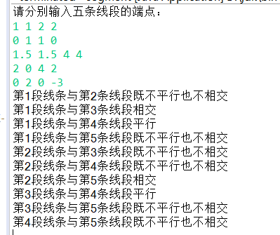

4.
package pack1;
import java.util.*;
public class Cards {
private String []color= {"Clubs","Diamonds","Hearts","Spades"};
private String []number= {"Ace","2","3","4","5","6","7","8","9","10","Jack","Queen","King"};
private String []card=new String[100];//存放整副牌
public Cards()
{
int i,j,k=0;
for(i=0;i<4;i++)
{
for(j=0;j<13;j++)
{
card[k]=new String();
card[k]=color[i]+number[j];
k++;
}
}
}
public void get_card(int p,int q)//传入参数：发牌的人数，每人得到的牌数
{
int i,j;
for(i=0;i<52;i++)
{
Random random=new Random();
int C=random.nextInt(52);
String temp=card[C];
card[C]=card[i];
card[i]=temp;
}
int k=0;
for(i=0;i<p;i++)
{
System.out.print("第"+(i+1)+"个人抽到的牌是");
for(j=0;j<q;j++)
{
System.out.print(card[k]+" ");
k++;
}
System.out.println();
}

}
}

package pack2;
import pack1.Cards;
import java.util.*;
public class T_est {
public static void main(String args[]) {
System.out.println("5个人抽到的牌分别是：");
Cards c=new Cards();
c.get_card(4,5);
}
}

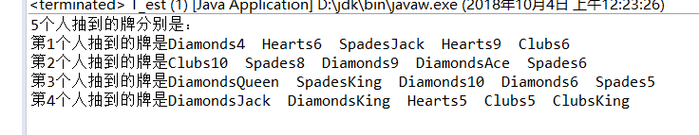

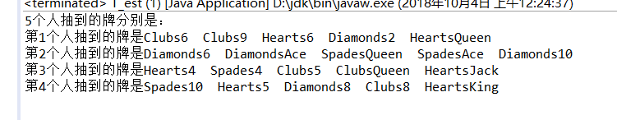

四、实验总结与体会
1.本次实验主要是考察类的应用，将其他package中的类import进来，并且用它来实现所要实现的功能。
2.在实验中，我了解到随机数的应用十分广泛，在多种类型的题目中均可起到辅助作用。
3.实验同时还考察了对多种情况的分类，主要是线段的相交会存在等多种情况，需要考虑全面。
4.做实验时需要仔细，某些小错误可能导致程序异常，例如曾将main误输为mian，导致程序无法运行。

六、成绩评定及评语

1.指导老师批阅意见：

2.成绩评定：

指导教师签字：林少聪
2018年9月26日

